- 导航添加网站首页，栏目间距稍微缩小点

- 图标
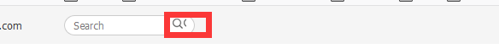
- 业务领域调用整个产品中心推荐的产品，客户的目的是每个分类展示一个产品，或者你看有没有别的方式
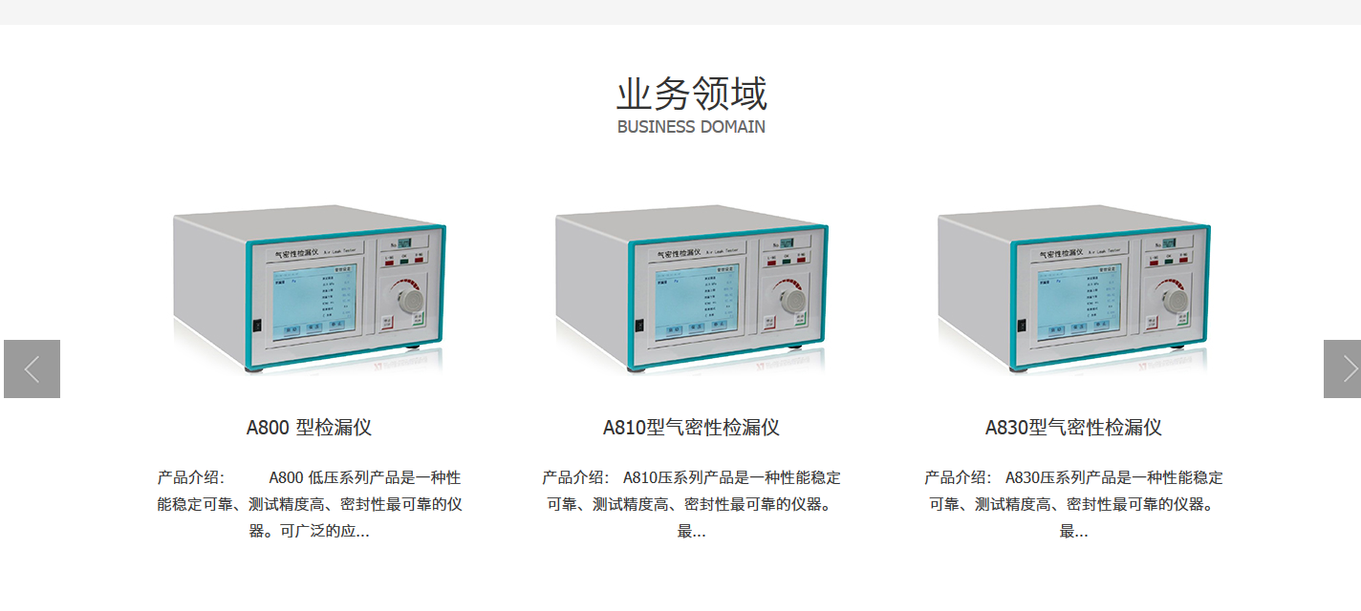

- 首页新闻活动调用关于我们里的新闻活动
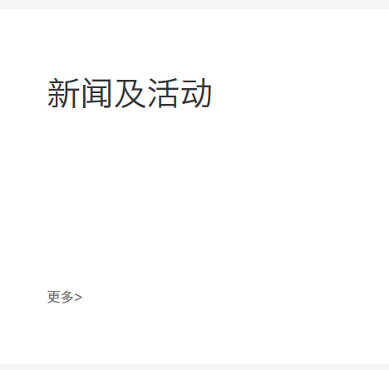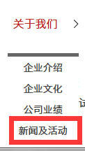

- 产品中心页面，比如我选中三级A800系，这个字体颜色目前不明显，改成红色
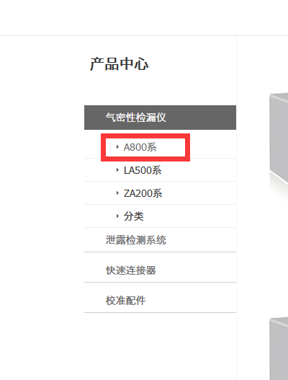
- 产品详情页
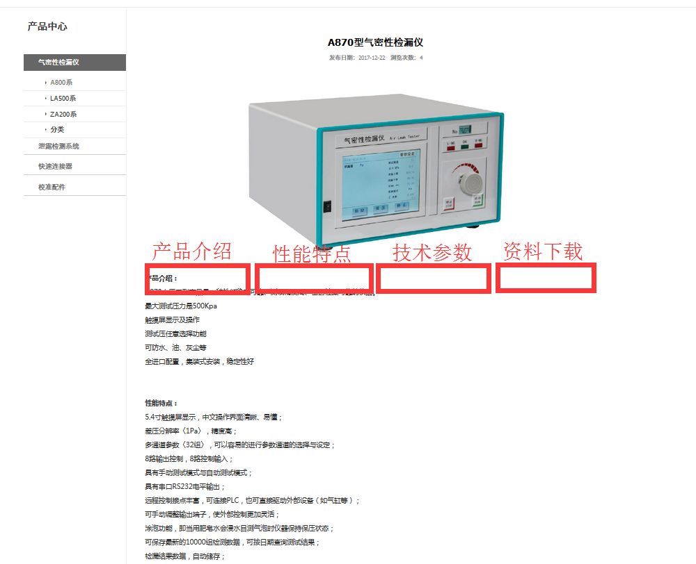
- 资料下载栏目改成下载的样式，类似这样
